

**Об утверждении регламента электронной государственной услуги "Выдача справок безработным гражданам"**

***Утративший силу***

Постановление акимата Аккайынского района Северо-Казахстанской области от 29 августа 2012 года N 226. Зарегистрировано Департаментом юстиции Северо-Казахстанской области 28 сентября 2012 года N 1890. Утратило силу - постановлением акимата Аккайынского района Северо-Казахстанской области от 24 мая 2013 года N 141

     Сноска. Утратило силу - постановлением акимата Аккайынского района Северо-Казахстанской области от 24.05.2013 N 141

      В соответствии со статьей 9-1 Закона Республики Казахстан «Об административных процедурах» от 27 ноября 2000 года, акимат района**ПОСТАНОВЛЯЕТ:**  
      1. Утвердить регламент электронной государственной услуги «Выдача справок безработным гражданам».  
      2. Контроль за исполнением настоящего постановления возложить на государственное учреждение «Аккайынский районный отдел занятости и социальных программ».  
      3. Настоящее постановление вводится в действие по истечении десяти календарных дней после дня его первого официального опубликования.

*Аким района                                Р. Елубаев*

*«СОГЛАСОВАНО»*  
*Исполняющий обязанности*  
*Министра транспорта и коммуникаций*  
*Республики Казахстан                       Касымбек Ж.М.*  
*28 августа 2012 года*

Утвержден  
постановлением акимата  
Аккайынского района  
от 29 августа 2012 года № 226

**Регламент электронной государственной услуги «Выдача справок безработным гражданам» 1. Общие положения**

      1. Электронная государственная услуга «Выдача справок безработным гражданам» (далее - электронная государственная услуга) оказывается государственным учреждением «Аккайынский районный отдел занятости и социальных программ» (далее - уполномоченный орган), на альтернативной основе через центр обслуживания населения (далее - Центр) по месту жительства и веб-портал «электронного правительства» (далее - Услугодатель) по адресу: www.e.gov.kz.  
      2. Электронная государственная услуга оказывается физическим лицам: гражданам Республики Казахстан, оралманам, иностранцам, лицам без гражданства, постоянно проживающим в Республике Казахстан, на основании стандарта государственной услуги «Выдача справок безработным гражданам», утвержденного постановлением Правительства Республики Казахстан от 7 апреля 2011 года № 394 «Об утверждении стандартов государственных услуг в сфере социальной защиты, оказываемых местными исполнительными органами».  
      3. Степень автоматизации электронной государственной услуги: частично автоматизированная (электронная государственная услуга, содержащая медиа-разрывы).  
      4. Вид оказания электронной государственной услуги: транзакционная.  
      5. В настоящем Регламенте «Выдача справок безработным гражданам» (далее - Регламент) используются следующие понятия и сокращения:  
      1) веб-портал «электронного правительства» (далее - ИС «ПЭП») - информационная система, представляющая собой единое окно доступа ко всей консолидированной правительственной информации, включая нормативную правовую базу, и к электронным государственным услугам;  
      2) индивидуальный идентификационный номер (далее - ИИН) - уникальный номер, формируемый для физического лица, в том числе индивидуального предпринимателя, осуществляющего деятельность в виде личного предпринимательства;  
      3) информационная система – система, предназначенная для хранения, обработки, поиска, распространения, передачи и предоставления информации с применением аппаратно-программного комплекса (далее - ИС);  
      4) информационная система центров обслуживания населения - информационная система, предназначенная для автоматизации процесса предоставления услуг населению (физическим и юридическим лицам) через Центры, а также соответствующими министерствами и ведомствами (далее - ИС ЦОН);  
      5) Национальный удостоверяющий центр Республики Казахстан (далее - НУЦ) - удостоверяющий центр, обслуживающий участников «электронного правительства», государственных и негосударственных информационных систем;  
      6) информационная система Национальный удостоверяющий центр (далее - ИС «НУЦ») - система, используемая для идентификации данных регистрационного свидетельства электронной цифровой подписи потребителя услуг (далее - ЭЦП потребителя);  
      7) местный исполнительный орган (акимат) - коллегиальный исполнительный орган, возглавляемый акимом области, города республиканского значения и столицы, района (города областного значения), осуществляющий в пределах своей компетенции местное государственное управление и самоуправление на соответствующей территории (далее - МИО);  
      8) медиа-разрыв - чередование бумажного и электронного документооборота в процессе оказания услуг, когда необходимы преобразования документов из электронной формы в бумажную или наоборот;  
      9) пользователь - субъект, обращающийся к информационной системе за получением необходимых ему электронных информационных ресурсов и пользующийся ими;  
      10) потребитель - физическое лицо, которому оказывается электронная государственная услуга;  
      11) региональный шлюз «электронного правительства» (далее - РШЭП) - обеспечивает информационное взаимодействие между внутренними системами/подсистемами МИО и внешними информационными системами, участвующими в процессе оказания электронных услуг МИО;  
      12) структурно-функциональные единицы (далее - СФЕ) - перечень структурных подразделений государственных органов, государственных учреждений или иных организаций, которые участвуют в процессе оказания электронной государственной услуги;  
      13) транзакционная услуга - услуга по предоставлению пользователям электронных информационных ресурсов, требующая взаимного обмена информацией с применением электронной цифровой подписи;  
      14) электронная цифровая подпись - набор электронных цифровых символов, созданный средствами электронной цифровой подписи и подтверждающий достоверность электронного документа, его принадлежность и неизменность содержания (далее - ЭЦП);  
      15) электронные государственные услуги - государственные услуги, оказываемые в электронной форме с применением информационных технологий;  
      16) электронный документ - документ, в котором информация представлена в электронно - цифровой форме и удостоверена посредством электронной цифровой подписи;  
      17) шлюз «электронного правительства» - информационная система, предназначенная для интеграции информационных систем «электронного правительства» в рамках реализации электронных услуг (далее - ШЭП);  
      18) уполномоченный орган **-** государственное учреждение «Аккайынский районный отдел занятости и социальных программ».  
      19) регистрационный номер налогоплательщика - документ, необходимый для администрирования налогоплательщиков в Республике Казахстан (далее - РНН).

**2. Порядок деятельности услугодателя по оказанию электронной государственной услуги**

      6. Пошаговые действия и решения Услугодателя при оказании частично автоматизированной электронной государственной услуги через ИС МИО, непосредственно предоставляющим данную электронную государственную услугу согласно приложению 2 к настоящему Регламенту (рисунок 1):  
      1) для получения услуги потребитель обращается в уполномоченный орган и предъявляет следующие документы:  
      документы, удостоверяющие личность:  
      граждане Казахстана - удостоверение личности (паспорт);  
      иностранцы и лица без гражданства - вид на жительство иностранца в Республике Казахстан и удостоверение лица без гражданства с отметкой о регистрации в органах внутренних дел;  
      оралманы - удостоверение оралмана;  
      2) процесс 1 - процесс ввода сотрудником уполномоченного органа РНН/ИИН и пароля (процесс авторизации) в ИС МИО для оказания электронной государственной услуги;  
      3) условие 1 - проверка в ИС МИО подлинности данных о зарегистрированном о сотруднике уполномоченного органа на портале «электронного правительства» (ИИН или РНН и пароль);  
      4) процесс 2 - формирование сообщения об отказе в авторизации в ИС МИО в связи с имеющими нарушениями в данных сотрудника уполномоченного органа;  
      5) процесс 3 - выбор сотрудником уполномоченного органа услуги, указанной в настоящем Регламенте, вывод на экран формы запроса для оказания услуги и заполнение формы (ввод данных и прикрепление сканированных документов) с учетом ее структуры и форматных требований, а также выбор сотрудником уполномоченного органа регистрационного свидетельства ЭЦП для подписания;  
      6) процесс 4 - подписание посредством ЭЦП сотрудника уполномоченного органа заполненной формы (введенных данных, прикрепленных сканированных документов) запроса на оказание электронной государственной услуги;  
      7) условие 2 - проверка соответствия идентификационных данных (между РНН/ИИН, указанным в запросе и РНН/ИИН, указанным в регистрационном свидетельстве ЭЦП), срока действия регистрационного свидетельства ЭЦП и отсутствия в списке отозванных (аннулированных) регистрационных свидетельств ИС МИО;  
      8) процесс 5 - формирование сообщения об отказе в запрашиваемой электронной государственной услуге в связи с не подтверждением подлинности ЭЦП сотрудника уполномоченного органа;  
      9) процесс 6 - обработка электронной государственной услуги сотрудником уполномоченного органа;  
      10) процесс 7 - формирование сотрудником уполномоченного органа результата оказания электронной государственной услуги (справка о регистрации в качестве безработного, либо мотивированный ответ об отказе в предоставлении услуги). Электронный документ формируется с использованием ЭЦП сотрудника уполномоченного органа;  
      11) процесс 8 - выдача сотрудником уполномоченного органа нарочно или посредством отправки на электронную почту потребителя результата электронной государственной услуги.  
      7. Пошаговые действия и решения услугодателя через ИС ЦОН при оказании электронной государственной услуги приведены в приложении 2 к настоящему Регламенту (рисунок 2):  
      1) процесс 1 - процесс авторизации оператора Центра в ИС ЦОН для оказания электронной государственной услуги;  
      2) условие 1 - проверка в ИС ЦОН подлинности данных о зарегистрированном операторе через РНН/ИИН и пароль, либо ЭЦП;  
      3) процесс 2 - формирование сообщения об отказе в авторизации в ИС ЦОН в связи с имеющими нарушениями в данных оператора Центра;  
      4) процесс 3 - выбор оператором Центра услуги, указанной в настоящем Регламенте, вывод на экран формы запроса для оказания услуги и заполнение формы (ввод данных и прикрепление сканированных документов) с учетом ее структуры и форматных требований, а также выбор сотрудником Центра регистрационного свидетельства ЭЦП для подписания;  
      5) процесс 4 - подписание посредством ЭЦП оператора Центра заполненной формы (введенных данных, прикрепленных сканированных документов) запроса на оказание электронной государственной услуги;  
      6) условие 2 - проверка соответствия идентификационных данных (между РНН/ИИН, указанным в запросе и РНН/ИИН, указанным в регистрационном свидетельстве ЭЦП), срока действия регистрационного свидетельства ЭЦП и отсутствия в списке отозванных (аннулированных) регистрационных свидетельств в ИС ЦОН;  
      7) процесс 5 - формирование сообщения об отказе в запрашиваемой электронной государственной услуге в связи с неподтверждением подлинности ЭЦП оператора;  
      8) процесс 6 - направление подписанного ЭЦП оператора Центра электронного документа (запроса потребителя) через ШЭП/РШЭП в ИС МИО и обработка электронной государственной услуги сотрудником уполномоченного органа;  
      9) процесс 7 - формирование сотрудником уполномоченного органа результата оказания электронной государственной услуги (справка о регистрации в качестве безработного, либо мотивированный ответ об отказе в предоставлении услуги). Электронный документ формируется с использованием ЭЦП сотрудника уполномоченного органа и передается в ИС ЦОН;  
      10) процесс 8 - выдача выходного документа сотрудником Центра потребителю услуги нарочно или посредством отправки на электронную почту.  
      8. Пошаговые действия и решения услугодателя через ИС ПЭП приведены в приложении 2 к настоящему Регламенту (рисунок 3):  
      1) потребитель/пользователь осуществляет регистрацию на ИС ПЭП с помощью РНН/ИИН (осуществляется для незарегистрированных потребителей на ИС ПЭП);  
      2) процесс 1 - процесс ввода потребителем РНН/ИИН и пароля (процесс авторизации) на ИС ПЭП для получения электронной государственной услуги;  
      3) условие 1 - проверка на ПЭП подлинности данных о зарегистрированном потребителе через РНН/ИИН и пароль;  
      4) процесс 2 – формирование ПЭП сообщения об отказе в авторизации в связи с имеющими нарушениями в данных потребителя;  
      5) процесс 3 - выбор потребителем услуги, указанной в настоящем Регламенте, вывод на экран формы запроса для оказания услуги и заполнение потребителем формы (ввод данных и прикрепление сканированных документов) с учетом ее структуры и форматных требований, а также выбор потребителем регистрационного свидетельства ЭЦП для подписания;  
      6) процесс 4 - подписание посредством ЭЦП потребителя заполненной формы (введенных данных, прикрепленных сканированных документов) запроса на оказание электронной государственной услуги;  
      7) условие 2 - проверка соответствия идентификационных данных (между РНН/ИИН, указанным в запросе и РНН/ИИН, указанным в регистрационном свидетельстве ЭЦП), срока действия регистрационного свидетельства ЭЦП и отсутствия в списке отозванных (аннулированных) регистрационных свидетельств ПЭП;  
      8) процесс 5 - формирование сообщения об отказе в запрашиваемой электронной государственной услуге в связи с неподтверждением подлинности ЭЦП потребителя;  
      9) процесс 6 - направление подписанного ЭЦП потребителя электронного документа (запроса потребителя) через ШЭП/РШЭП в ИС МИО и обработка электронной государственной услуги сотрудником уполномоченного органа;  
      10) процесс 7 - формирование сотрудником Центра результата оказания электронной государственной услуги (справка о регистрации в качестве безработного, либо мотивированный ответ об отказе в предоставлении услуги). Электронный документ формируется с использованием ЭЦП сотрудника Центра и передается в личный кабинет на ПЭП.  
      9. В приложении 4, 5 к настоящему Регламенту представлены экранные формы заполнения запроса и форма заявления на электронную государственную услугу, предоставляемые потребителю в случае получения электронной государственной услуги посредством ПЭП.  
      10. Способ проверки получателем статуса исполнения запроса по электронной государственной услуге: на портале «электронного правительства» в разделе «История получения услуг», а также при обращении в уполномоченный орган или Центр.  
      11. Необходимую информацию и консультацию по оказанию электронной государственной услуги можно получить по телефону саll–центра ПЭП: (1414).

**3. Описание порядка взаимодействия в процессе оказания электронной государственной услуги**

      12. В процессе оказания государственной услуги задействованы следующие СФЕ:  
      1) сотрудник уполномоченного органа;  
      2) сотрудник Центра;  
      13. Текстовое табличное описание последовательности и взаимодействие административных действий (процедур) каждой СФЕ с указанием срока выполнения каждого административного действия (процедуры) приведено в приложении 1 к настоящему Регламенту.  
      14. Диаграммы, отражающие взаимосвязь между логической последовательностью административных действий в процессе оказания государственной услуги и СФЕ, приведены в приложении 2 к настоящему Регламенту.  
      15. Формы, шаблоны бланков в соответствии с которыми должен быть представлен результат оказания электронной государственной услуги, в том числе с указанием правил форматно-логического контроля, включая формы уведомлений, писем и напоминаний указаны в приложениях 4, 5 к настоящему Регламенту.  
      16. Результаты оказания электронной государственной услуги потребителям измеряются показателями качества и доступности в соответствии с приложением 3 к настоящему Регламенту.  
      17. Требования, предъявляемые к процессу оказания электронной государственной услуги потребителям:  
      1) соблюдение конституционных прав и свобод человека;  
      2) соблюдение законности при исполнении служебного долга;  
      3) вежливость;  
      4) предоставление исчерпывающей и полной информации;  
      5) защита и конфиденциальность документов физических и юридических лиц.  
      18. Технические условия оказания электронной государственной услуги: выход в Интернет, наличие РНН/ИИН, авторизация ПЭП, наличие ЭЦП сотрудника уполномоченного органа, пользователя.

Приложение 1  
к Регламенту электронной государственной  
услуги «Выдача справок безработным   
гражданам»

**Таблица 1. Описание действий посредством уполномоченного органа через ИС МИО**

|  |  |  |  |  |  |
| --- | --- | --- | --- | --- | --- |
| 1. Действия основного процесса (хода, потока работ) | | | | | |
| 1 | № действия (хода, потока работ) | 1 | 2 | 3 | 4 |
| 2 | Наименование СФЕ, ИС | Сотрудник уполно  моченного органа | ИС МИО | РШЭП (ШЭП) | ИС МИО |
| 3 | Наименование действия (процесса, процедуры, операции) и их описание | Проверка докумен  тов потреби  теля, ввод данных в ИС МИО | Автори  зация сотрудника уполно  моченного органа в системе и заполнение формы запроса на оказания электрон  ной государ  ственной услуги | Маршрутизация уведомления о смене статуса запроса из ИС МИО в ИС ЦОН | Присвоение номера заявлению. Формирова  ние уведомле  ния с указанием текущего статуса |
| 4 | Форма завершения (данные, документ, организационно-распорядительное решение) | Прием заявления и докумен  тов на получение услуги | Регистра  ция запроса с присвое  нием номера заявлению | Маршрутизация запроса | Отображе  ние статуса «Поступив  шие» |
| 5 | Сроки исполнения | Не более 10 минут | | | |
| 6 | Номер следующего действия | 2 | 3 | 4 | 5 |

|  |  |  |  |  |  |
| --- | --- | --- | --- | --- | --- |
| 2. Действия основного процесса (хода, потока работ) | | | | | |
| 1 | № действия (хода, потока работ) | 5 | 6 | 7 | 8 |
| 2 | Наименование СФЕ, ИС | Сотрудник уполно  моченного  органа | ИС МИО | РШЭП (ШЭП) | ИС МИО |
| 3 | Наименование действия (процесса, процедуры, операции) и их описание | Исполнение запроса: выдача справки либо мотивиро  ваннный отказ | Формиро  вание выход  ного докумен  та | Маршрутизация уведомления о смене статуса запроса в ИС ЦОН | Отображение статуса |
| 4 | Форма завершения (данные, документ, организаци  онно-распоря  дительное решение) | Формиро  вание справки либо мотивиро  ванного отказа | Формиро  вание выход  ного докумен  та в системе | Маршрутизация запроса | Отображение статуса |
| 5 | Сроки исполнения | Не более 10 минут | | | |
| 6 | Номер следующего действия | 6 | 7 | 8 | 9 |

|  |  |  |  |  |  |
| --- | --- | --- | --- | --- | --- |
| 3. Действия основного процесса (хода, потока работ) | | | | | |
| 1 | № действия (хода, потока работ) | 9 | 10 | 11 | 12 |
| 2 | Наименование СФЕ, ИС | Сотрудник уполномоченного органа | ИС МИО | ШЭП (РШЭП) | ИС МИО |
| 3 | Наименование действия (процесса, процедуры, операции) и их описание | Создание выходного документа | Подписание выходного документа ЭЦП сотрудника уполномо  ченного органа. Формиро  вание уведомле  ния о смене статуса оказания услуги в ИС МИО | Маршрутиза  ция уведомления о смене статуса в ИС МИО | Отображе  ние уведомле  ния о завершении оказания услуги |
| 4 | Форма завершения (данные, документ, организаци  онно-распоря  дительное решение) | справка о регистра  ции в качестве безработно  го | Подписан  ный ЭЦП сотрудника уполномо  ченного органа выходной документ. Отправка уведомле  ния о смене статуса в ИС МИО | Маршрутиза  ция | Отображе  ние статуса завершения исполнения и выдачи выходного документа |
| 5 | Сроки исполнения | Не более 10 минут | | | |
| 6 | Номер следующего действия | 10 | 11 | 12 | - |

**Таблица 2. Описание действий посредством Центра через ИС ЦОН**

|  |  |  |  |  |  |  |
| --- | --- | --- | --- | --- | --- | --- |
| 1. Действия основного процесса (хода, потока работ) | | | | | | |
| 1 | № действия (хода, потока работ) | 1 | 2 | 3 | 4 | 5 |
| 2 | Наименова  ние СФЕ, ИС | Сотрудник Центра | ИС ЦОН | РШЭП (ШЭП) | ИС МИО | Сотрудник Центра |
| 3 | Наименова  ние действия (процесса, процедуры, операции) и их описание | Проверка докумен  тов потребите  ля, ввод данных в ИС ЦОН | Авториза  ция сотрудни  ка Центра в систе  ме и заполнен  ие формы запроса на оказания электрон  ной государ  ственной услуги | Маршру  тизация запроса из ИС ЦОН в ИС МИО | Присвое  ние номера заявле  нию, отправ  ка на исполнен  ие | Проверка докумен  тов, принятия заявления в работу |
| 4 | Форма завершения (данные, документ, организационно-распорядитель  ное решение) | расписка о приеме заявления с указан  ием: номера и даты приема заявле  ния; вида запраши  ваемой государственной услуги; даты (время) и места выдачи запрашиваемой государственной услуги; фамилии, имени, отчества инспекто  ра центра, принявше  го заяв  ление | Регистра  ция запроса в систе  ме с присвое  нием номера заявле  нию | Маршрутизация запроса | Отображения заявле  ния в статусе поступившие из Центра в ИС МИО | Принятие запроса в работу |
| 5 | Сроки исполнения | В течении 30 минут | | | | |
| 6 | Номер следующего действия | 2 | 3 | 4 | 5 | 6 |

|  |  |  |  |  |  |  |
| --- | --- | --- | --- | --- | --- | --- |
| 2) Действия основного процесса (хода, потока работ) | | | | | | |
| 1 | № действия (хода, потока работ) | 6 | 7 | 8 | 9 | 10 |
| 2 | Наименова  ние СФЕ, ИС | Сотрудник Центра | ИС МИО | РШЭП (ШЭП) | ИС ЦОН | Сотруд  ник Центра |
| 3 | Наименова  ние действия (процес  са, процеду  ры, операции) и их описание | Исполне  ние запроса: Выдача справки, либо мотивиро  ванный отказ | Формирова  ние выходного документа | Маршру  тизация уведомле  ния о смене статуса запроса в ИС ЦОН | Отображе  ние статуса | Создание выход  ного докумен  та |
| 4 | Форма заверше  ния (данные, документ, организа  ционно-  распоряди  тельное решение) | Формирова  ние справки либо мотивиро  ванного отказа | Формирова  ние выходного документа в системе | Маршрути  зация запроса | Отображение статуса | Передача подписан  ного выход  ного докумен  та в Центр |
| 5 | Сроки исполне  ния | 3 рабочих дня | | | | |
| 6 | Номер следую  щего действия | 7 | 8 | 9 | 10 | 11 |

|  |  |  |  |  |  |
| --- | --- | --- | --- | --- | --- |
| 3) Действия основного процесса (хода, потока работ) | | | | | |
| 1 | № действия (хода, потока работ) | 11 | 12 | 13 | 14 |
| 2 | Наименова  ние СФЕ, ИС | ИС МИО | ШЭП (РШЭП) | ИС ЦОН | Сотрудник центра |
| 3 | Наименование действия (процес  са, проце  дуры, операции) и их описание | Подписа  ние выходного документа ЭЦП сотрудни  ка уполномо  ченного органа. Формирова  ние уведомле  ния о смене статуса оказания услуги в ИС ЦОН | Маршрути  зация уведомле  ния о смене статуса в ИС ЦОН | Отображение уведомле  ния о завершении оказания услуги | Выдача сотрудником Центра нарочно или посредством отправки на электронную почту потребителя результата электронной государствен  ной услуги |
| 4 | Форма заверше  ния (данные, документ, организа  ционно-  распоряди  тельное решение) | Передача уведомле  ния в ИС ЦОН о заверше  нии исполне  ния | Маршрути  зация | Отображение статуса завершения исполнения. | Выдача результата оказания услуги: справки о регистрации в качестве безработного либо мотивирован  ного ответа об отказе |
| 5 | Сроки исполне  ния | Не более 30 минут | | | |
| 6 | Номер следую  щего действия | 12 | 13 | 14 | - |

**Таблица 3. Описание действий посредством ПЭП через ИС ПЭП**

|  |  |  |  |  |  |  |  |
| --- | --- | --- | --- | --- | --- | --- | --- |
| 1. Действия основного процесса (хода, потока работ) | | | | | | | |
| 1 | № действия (хода, потока работ) | 1 | | 2 | 3 | 4 | 5 |
| 2 | Наимено  вание СФЕ, ИС | ИС ПЭП | | РШЭП (ШЭП) | ИС МИО | ИС МИО | Сотруд  ник уполно  мочен  ного органа |
| 3 | Наименование действия (процес  са, про  цедуры, опера  ции) и их описание | Авторизация потребителя на ПЭП, заполнение формы запроса. Проверка корректнос  ти введен  ных данных потребителяпользова  теля для получения электронной государственной услуги | | Маршру  тизация запроса в ИС МИО (в случае коррек  тности введен  ных данных) | Присвое  ние номера заявле  нию и отображе  ние в статусе «Поступившие» (в случае коррек  тности введен  ных данных) | Отображе  ние статуса «Поступившие с ПЭП в ИС МИО» (в случае коррект  ности введен  ных данных) | Принятие заявле  ния на исполне  ние (в случае коррект  ности введен  ных данных) |
| 4 | Форма заверше  ния (данные, доку  мент,  организа  ционно-  распо  рядитель  ное решение) | Отображение уведомления об успешном формирова  нии запроса или формирова  ние сообщения об отказе в запрашивае  мой электронной государст  венной услуге | | Маршрутизация запроса (в случае коррект  ности введен  ных данных) | Отправка уведомления на ИС ПЭП (в случае коррект  ности введен  ных данных) | Отображение статуса (в случае коррект  ности введен  ных данных) | Принятие в работу (в случае коррект  ности введен  ных данных) |
| 5 | Сроки исполнения | Не более 10 минут | | | | | |
| 6 | Номер следую  щего действия | 2 | 3 | | 4 | 5 | 6 |

|  |  |  |  |  |  |  |
| --- | --- | --- | --- | --- | --- | --- |
| 2) Действия основного процесса (хода, потока работ) | | | | | | |
| 1 | № действия (хода, потока работ) | 6 | 7 | 8 | 9 | 10 |
| 2 | Наименова  ние СФЕ, ИС | ИС ПЭП | ИС МИО | ШЭП (РШЭП) | ИС ПЭП | ИС МИО |
| 3 | Наименова  ние действия (процес  са, проце  дуры, операции) и их описание | Исполне  ние запроса: выдача справки либо мотивиро  ванного отказа | Формирова  ние выходного документа | Маршру  тизация уведомле  ния о смене статуса «в ра  боте» на ПЭП и ИС МИО | Отображе  ние статуса | Отображе  ние уведомле  ния и статуса |
| 4 | Форма заверше  ния (данные, документ, организа  ционно-  распоря  дительное решение) | Формирова  ние справки либо мотивиро  ванного отказа | Формирова  ние выходного документа в системе | Маршрут  изация | Отображе  ние статуса | Отображе  ние статуса |
| 5 | Сроки исполне  ния | Не более 10 минут | | | | |
| 6 | Номер следую  щего действия | 7 | 8 | 9 | 10 | 11 |

|  |  |  |  |  |  |
| --- | --- | --- | --- | --- | --- |
| 3) Действия основного процесса (хода, потока работ) | | | | | |
| 1 | № действия (хода, потока работ) | 11 | 12 | 13 | 14 |
| 2 | Наименова  ние СФЕ, ИС | ИС ПЭП | ИС МИО | ШЭП (РШЭП) | ИС ПЭП |
| 3 | Наименова  ние дейст  вия (про  цесса,  проце  дуры, операции) и их описание | Создание выходного документа | Подписание выходного документа ЭЦП сотрудника уполномочен  ного органа. Формирование уведомления о смене статуса оказания услуги на ПЭП и ИС ЦОН | Маршру  тизация уведомления о смене статуса с выводом выходного документа на ПЭП и уведомления о смене статуса в ИС МИО | Отображение уведомления о завершении оказания услуги с возможностью просмотра выходного документа |
| 4 | Форма заверше  ния (данные, документ, организа  ционно-  распоряди  тельное решение) | Подписан  ный выходной документ (справка о регис  трации в качестве безработ  ного либо мотивиро  ванного ответа об отказе) | Отправка уведомления с выходным документом на ИС ПЭП, и смены статуса в ИС МИО | Маршрутиза  ция | Отображение выходного документа (справки о регистрации в качестве безработного либо мотивирован  ного ответа об отказе) |
| 5 | Сроки исполне  ния | Не более 2 минуты | Не более 1 минуты | Не более 1 минуты | Не более 1 минуты |
| 6 | Номер следующ  его действия | 12 | 13 | 14 | - |

Приложение 2  
к Регламенту электронной государственной  
услуги «Выдача справок безработным  
гражданам»

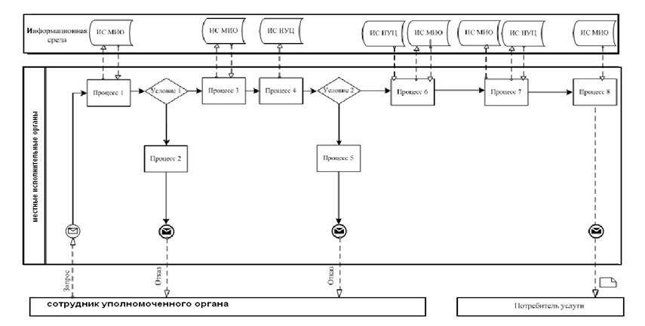

      Рисунок 1.  
      Диаграмма функционального взаимодействия при оказании «частично автоматизированной» электронной государственной услуги через уполномоченный орган (через ИС МИО)

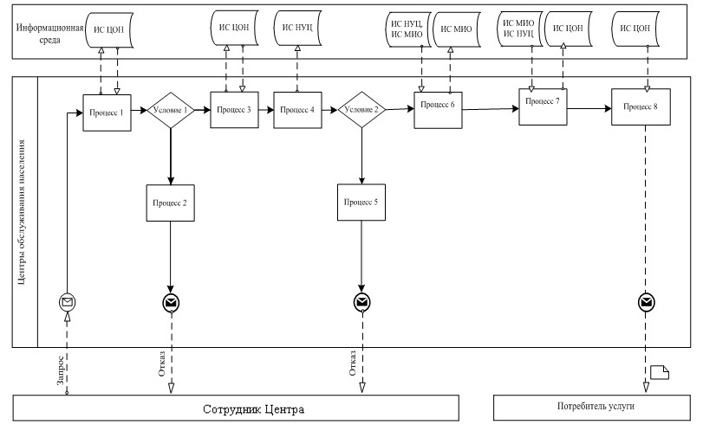

      Рисунок 2.  
      Диаграмма функционального взаимодействия при оказании «частично автоматизированной» электронной государственной услуги через ИС ЦОН

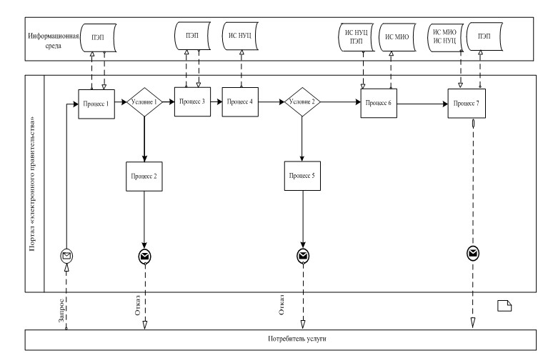

      Рисунок 3.  
      Диаграмма функционального взаимодействия при оказании «частично автоматизированной» электронной государственной услуги посредством портала «электронного правительства» через ИС ПЭП

**Таблица. Условные обозначения**

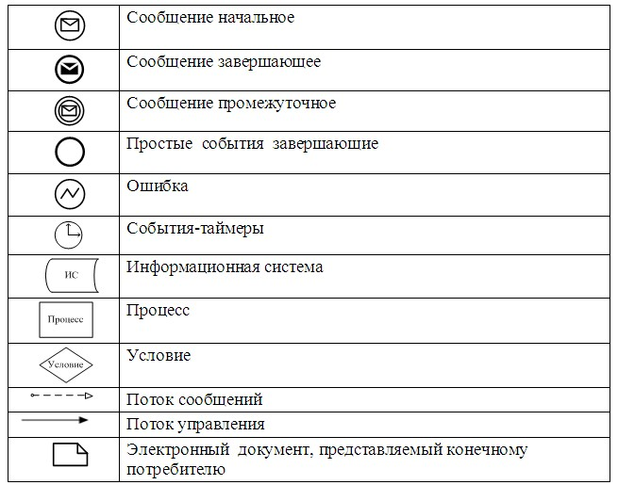

Примечание:  
      Типовое оформление диаграммы приведено в графической нотации BPMN 1.2, используемой для моделирования бизнес-процессов. Моделирование в BPMN осуществляется посредством диаграмм с небольшим числом графических элементов. Это помогает потребителям быстро понимать логику процесса. Выделяют четыре основные категории элементов:  
      1) объекты потока управления: события, действия и логические операторы;  
      2) соединяющие объекты: поток управления, поток сообщений и ассоциации;  
      3) роли: пулы и дорожки;  
      4) артефакты: данные, группы и текстовые аннотации.  
      Элементы этих четырех категорий позволяют строить диаграммы бизнес процессов. Для повышения выразительности модели спецификация разрешает создавать новые типы объектов потока управления и артефактов, которые должны быть приведены в разделе «Примечания».

Приложение 3  
к Регламенту электронной государственной  
услуги «Выдача справок безработным гражданам»

**Форма анкеты для определения показателей электронной государственной услуги: «качество» и «доступность»___________________________________________________________**

(наименование услуги)

      1. Удовлетворены ли Вы качеством процесса и результатом оказания электронной государственной услуги?  
      1) не удовлетворен;  
      2) частично удовлетворен;  
      3) удовлетворен.  
      2. Удовлетворены ли Вы качеством информации о порядке оказания электронной государственной услуги?  
      1) не удовлетворен;  
      2) частично удовлетворен;  
      3) удовлетворен.

Приложение 4  
к Регламенту электронной государственной  
услуги «Выдача справок безработным гражданам»

**Экранная форма заполнения запроса на электронную государственную услугу, предоставляемого потребителю**

      Окно заявления на ПЭП:

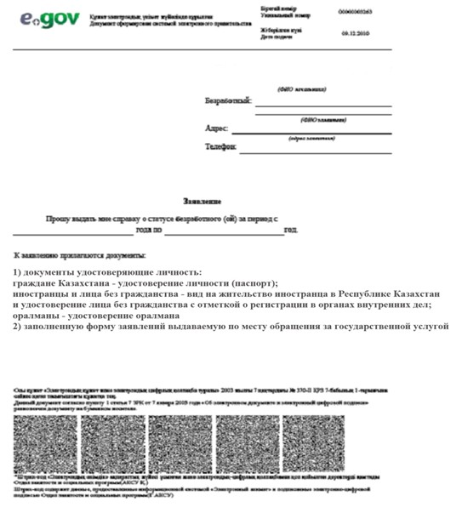

Приложение 5  
к Регламенту электронной государственной  
услуги «Выдача справок безработным  
гражданам»

**Выходная форма положительного ответа (Выдача справок безработным гражданам) на электронную государственную услугу**

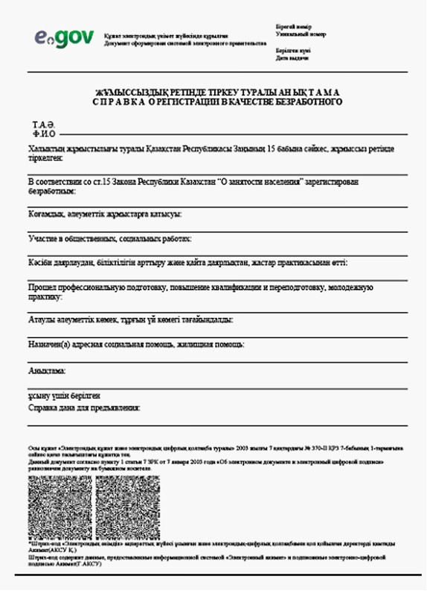

**Уведомления, предоставляемые потребителю**

      Уведомления поставляются по мере изменения статуса исполнения заявления. Произвольная строка с текстом уведомления отражается в разделе «Уведомления» в личном кабинете на портале «электронного правительства».

**Выходная форма отрицательного ответа (отказ) на электронную государственную услугу**

      Выходная форма отрицательного ответа предоставляется в произвольной форме в виде письма с текстом обоснования отказа.

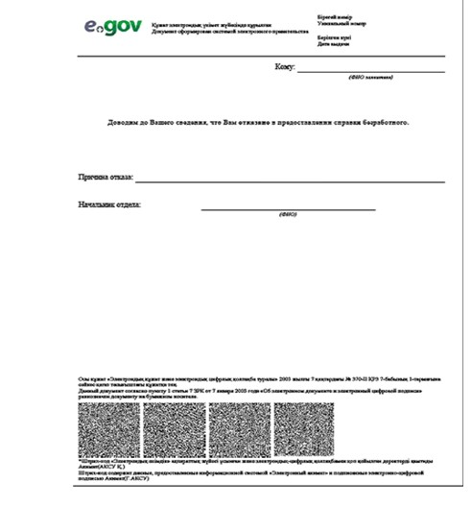

© 2012. РГП на ПХВ «Институт законодательства и правовой информации Республики Казахстан» Министерства юстиции Республики Казахстан